数据库原理
课程设计方案

设计题目：学生教务管理系统

专 业 计算机科学与技术
班 级 171
学 生 杨春发
指导教师 姚全珠



2019 年 秋季 学期

目录
系统规划 - 3 -
1. 可行性分析 - 3 -
2. 划分子系统 - 4 -
4. 制定信息系统开发方案及日程安排 - 4 -
系统分析 - 4 -
1. 需求确定 - 4 -
2. 需求分析 - 6 -
系统设计 - 7 -
1. 代码设计 - 7 -
2. 输出设计 - 11 -
3. 输入设计 - 11 -
4. 数据库设计 - 12 -
5. 系统结构 - 13 -
系统开发采用的技术方案——B/ S模式 - 13 -
系统实施 - 14 -
1. 程序设计说明书 - 14 -
系统测试 - 16 -
1. 登录及注册 - 16 -
2. 学生模块 - 17 -
3. 教师模块 - 18 -
4. 管理员模块 - 19 -
收获和体会 - 20 -
1. 心得体会 - 20 -
设计任务 - 20 -
1. 教学管理系统 - 20 -
评语 - 20 -

系统规划

可行性分析
- 经济性
系统界面友好，操作简单，系统的配置要求不高，实现可行，因此经济可行。该系统可以容易实现学生，老师与学校之间的联系，在Internet上实现完成部分教务工作，提高办事效率，和周期。

- 技术性
随着互联网的蓬勃发展，越来越多的机构将科研管理与Internet融合到一起，以方便个高校管理。在这样一个社会背景下，基于Windows和MY SQL ,运用先进的JSP技术，采用B/S模式开发的学生教务管理系统，将学生、老师、管理员、有机地结合在一起，有效地提高管理水平和效率。随着科学技术的不断提高,计算机科学日渐成熟,基于以上的技术在现今比较容易实现。

- 操作性
该系统操作方便，简单。

划分子系统
- 业务调查
学生业务：登录，选课，成绩查询
教师业务：登录，课程开设
管理员业务：登录，用户信息编辑，课程信息编辑

制定信息系统开发方案及日程安排
- 划分子系统
通过用户权限将教学管理系统分为3个系统，分别为学生系统，教师系统，管理员系统

- 对各子系统的评价
各个系统实现的功能不同因此各个系统的实现难度也不同，
学生：涉及sql语句对多表查询及编辑，以及最大、最小、平均值的计算，各表数据内容和计 算结果的输出，难度适中
教师：设计对用户表（loginsheet）的查询，以及对教师-课程表（TC表），课程表（C 表）的编辑查询，难度偏易
管理员：实现所有表的编辑查询，难度较大
- 信息系统资源分配计划
学生：课程表（C表），选课表（SC表），用户登录表（login sheet表）
教师：用户登录表（login sheet表），教师开课表（TC表），课程表（C表）
管理员：课程表（C表），选课表（SC表），用户登录表（login sheet表），教师开课表（TC表）

系统分析

需求确定
- 概念模型 E—R图
- 用户信息： 学工号、用户类型、姓名、密码、所在单位、电话、邮箱
- 课程信息： 课程ID、名称、先修课号、学分、上课教师
- 学生选课信息： 学工号、所选课程号、成绩
- 教师开课信息： 学工号、开设课号
由上面的数据项可以设计出能够满足用户需求的各种实体以及它们之间的关系，为后面的逻辑结构设计打下基础。这些实体包含各种具体信息，通过相互之间的作用形成数据的流动。本系统设计的实体有：学生实体、教师及管理员实体、课程实体。
如图 3-1所示为实体间关系E-R图
如图 3-2为学生信息实体E-R图
如图 3-3为教师及管理员信息实体E-R图
如图 3-4为课程信息实体E-R图

学生
老师

m m
选课
开课
成绩

n n
课程

3-1所示为实体间关系E-R图

学号
姓名
密码
电话
所在院系
邮箱
学生
3-2为学生信息E-R图

教工号
姓名
密码
电话
所在院系
邮箱
学生
3-3为教师及管理员信息E-R图

课程号
课程名
先修课号
学分时间
课程
上课教师

3-4为课程信息实体E-R图

需求分析

- 数据流程图

选课
选课申请 学生选课信息
学生
教师
选课结果

课程信息 开课申请
开课

开课结果

- 数据字典
数据流
编号 | 数 据 流 名 | 输 入 | 输 出
1 | 选课申请 | 选课 | 学生
2 | 选课结果 | 学生 | 选课
3 | 学生选课信息 | 教师 | 选课
4 | 课程信息 | 学生 | 开课
5 | 开课申请 | 开课 | 教师
6 | 开课结果 | 教师 | 开课

处理
处理过程名 | 输入数据流 | 输出数据流 | 说 明 部 分
开课 | 开课申请 | 课程信息，开课结果
选课 | 选课申请 | 学生选课信息，选课结果

外部实体
外部实体名 | 输入数据流 | 输出数据流 | 说 明 部 分
学生 | 选课结果，课程信息 | 选课申请
教师 | 学生选课信息，开课结果 | 开课申请

系统设计

代码设计
以教师开课页面为例：
<%@ page language="java" pageEncoding="utf-8"%>
<link href="CSS/page.css" rel="stylesheet" type="text/css" />
<div class="row">
<div class="col-md-12">
<!-- BEGIN SAMPLE TABLE PORTLET-->
<div class="portlet box blue">
<div class="portlet-title">
<div class="caption">
<i class="fa fa-bell-o"></i>用户信息
</div>
<div class="tools">
<a href="javascript:;" class="collapse"> </a> <a
href="#portlet-config" data-toggle="modal" class="config"> </a> <a href="javascript:;" class="reload"> </a> <a href="javascript:;"
class="remove"> </a>
</div>
</div>
<div class="portlet-body">
<div class="table-toolbar">
<div class="row">
<div class="col-md-8">
<div class="btn-group">
<button id="sample_editable_1_new" class="btn green"
onclick="OpenAddForm();">
增设课程 <i class="fa fa-plus"></i>
</button>
</div>
</div>
<div class="col-md-4">
<div class="btn-group pull-right">
<button class="btn dropdown-toggle data-toggle="dropdown">
Tools <i class="fa fa-angle-down"></i>
</button>
<ul class="dropdown-menu pull-right">
<li><a href="javascript:;"> Print </a></li>
<li><a href="javascript:;"> Save as PDF </a></li>
<li><a href="javascript:;"> Export to Excel </a></li>
</ul>
</div>
</div>
</div>
</div>
<div class="table-scrollable">
<table class="table table-striped table-hover">
<thead>
<tr>
<th><i class="fa fa-briefcase"></i>教师号</th>
<th class="hidden-xs"><i class="fa fa-user"></i> 开设课号</th>
<th><i class="fa fa-shopping-cart"></i> 操作</th>
<th></th>
</tr>
</thead>
<tbody id="tcbody">

</tbody>
</table>
</div>
</div>
</div>
<!-- END SAMPLE TABLE PORTLET-->
</div>
</div>
<div class="modal fade" id="addmodalt" tabindex="-1" aria-hidden="true">
<div class="modal-dialog">
<div class="modal-content">
<div class="modal-header">
<button type="button" class="close" data-dismiss="modal"
aria-hidden="true"></button>
<h4 class="modal-title">
<span style="font-weight: bold">增设课程</span>
</h4>
</div>

<form class="form-horizontal form-bordered form-row-strippe"
id="Addform" action="#" method="post">
<div class="modal-body">
<div class="alert alert-danger display-hide">
<button class="close" data-close="alert"></button>
You have some form errors. Please check below.
</div>
<div class="alert alert-success display-hide">
<button class="close" data-close="alert"></button>
Your form validation is successful!
</div>
<div class="form-group">
<label class="control-label col-md-4"> 课程号<span
class="required"> * </span>
</label>
<div class="col-md-6">
<div class="input-icon right">
<i class="fa"></i> <input type="text" name="Cno" id="Cno"
class="form-control" placeholder="课程号" />
</div>
</div>
</div>
<div class="form-group">
<label class="control-label col-md-4"> 课程名 <span
class="required"> * </span>
</label>
<div class="col-md-6">
<div class="input-icon right">
<i class="fa"></i><input type="text" id="Cname" name="Cname"
class="form-control" placeholder="课程名" />
</div>
</div>
</div>
<div class="form-group">
<label class="control-label col-md-4"> 先修课号 </label>
<div class="col-md-6">
<input type="text" id="Cpno" name="Cpno" class="form-control"
placeholder="先修课号" />
</div>
</div>
<div class="form-group">
<label class="control-label col-md-4"> 学分 <span
class="required"> * </span>
</label>
<div class="col-md-6">
<div class="input-icon right">
<i class="fa"></i><input name="Credit" id="Credit"
class="form-control" placeholder="学分" />
</div>
</div>
</div>
<div class="form-group">
<label class="control-label col-md-4"> 任课老师 <span
class="required"> * </span>
</label>
<div class="col-md-6">
<div class="input-icon right">
<i class="fa"></i><input type="text" class="form-control"id="Tname" name="Tname" placeholder="任课老师"> </input>
</div>
</div>
</div>

</div>
<!-- <div class="form-actions"> -->

<div class="modal-footer">
<input type="hidden" name="id" id="id">
<!-- 存儲用戶id，用於編輯 -->
<button type="submit" class="btn green">保存</button>
<button type="button" class="btn default" data-dismiss="modal">关闭</button>
</div>
<!-- </div> -->
</form>
</div>
<!-- /.modal-content -->
</div>
<!-- /.modal-dialog -->
</div>
<script src="JS/jquerysession.js" type="text/javascript"></script>
<script type="text/javascript"
src="assets/global/plugins/jquery-validation/js/jquery.validate.min.js"></script>
<script type="text/javascript"
src="assets/global/plugins/jquery-validation/js/additional-methods.min.js"></script>
<script type="text/javascript"
src="assets/global/plugins/ckeditor/ckeditor.js"></script>
<script type="text/javascript"
src="assets/global/plugins/bootbox/bootbox.min.js"></script>
<script src="JS/tc.js" type="text/javascript"></script>

输出设计
通过jsp网页文件显示在浏览器中，各种操作通过表格内容的变化体现
以教师删除开设课程为例
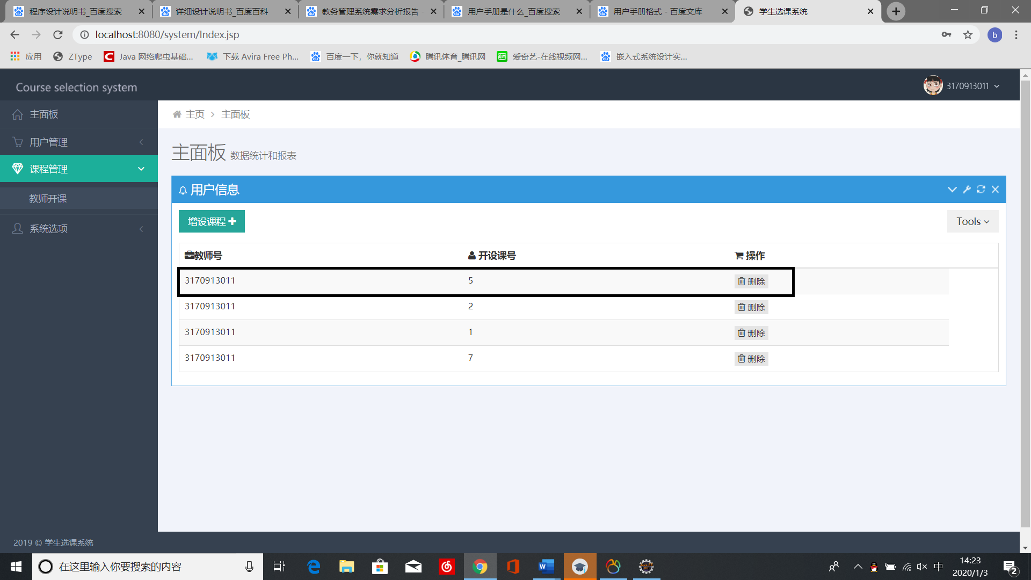
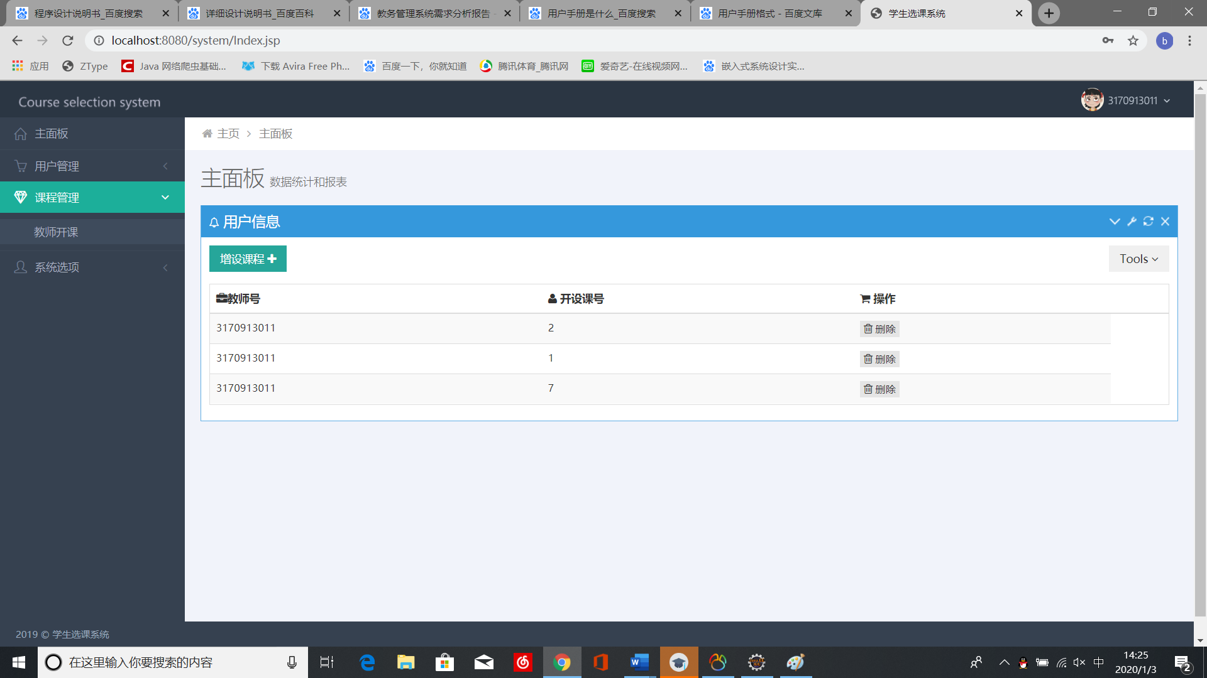

输入设计
通过网页中的各种文本框进行输入
以学生查询课程为例：
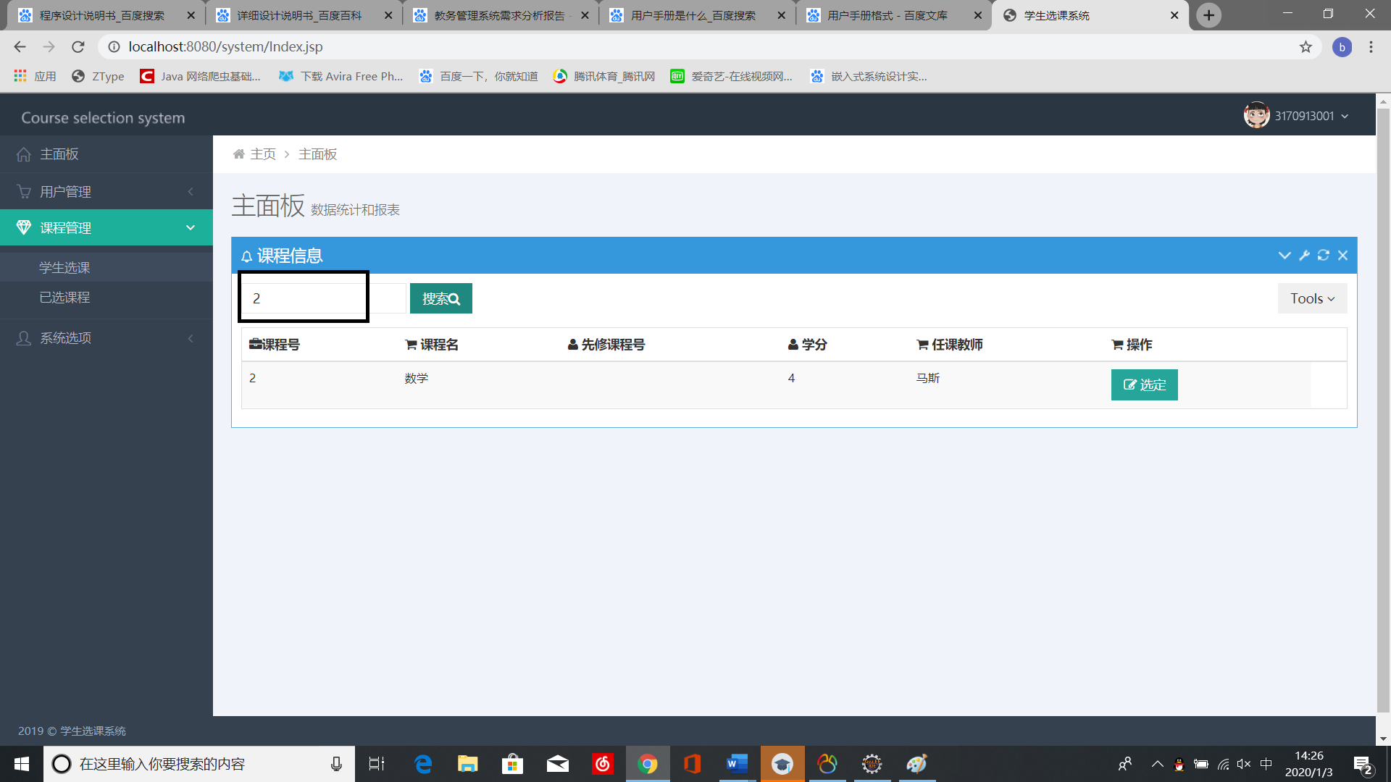

数据库设计
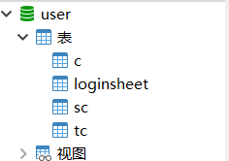
通过JDBC连接数据库，并通过sql语句进行查询
以删除为例
request.setCharacterEncoding("utf-8");
String table = request.getParameter("table");
if (table.equals("loginsheet")==true) {
String Snumber = request.getParameter("Snumber");
String sql = "delete from loginsheet where Snumber = " + Snumber;
System.out.print(sql);
int rows = ConnDB.update(sql);
response.getWriter().print(rows);
ConnDB.close();
}else if(table.equals("c")==true) {
String cno = request.getParameter("cno");
String sql = "delete from c where Cno = " + cno;
String sql1 = "delete from tc where Tcno = " + cno;
System.out.print(sql);
System.out.print(sql1);
int rows = ConnDB.update(sql);
int rows1 = ConnDB.update(sql1);
response.getWriter().print(rows);
ConnDB.close();
}

系统结构
- 客户服务器结构
系统开发采用的技术方案——B/ S模式
信息技术的高速发展使网络计算模式不断更新。从单机时代的主机/终端模式、文件服务器时代的共享数据模式、客户机/服务器时代的Client/Server（客户机/服务器）模式，再到今天网络计算机时代的Browser/Server（浏览器/服务器）模式，计算模式发生了巨大变化。同时计算模式的不断进步使管理软件的架构发生了很大变化。
系统综合还应用了B/S模式，即Browser/Server(浏览器/服务器)结构，是对C/S结构的一种改进。B/S模式的好处还有运行维护比较简便，能实现不同的人员，从不同的地点，以不同的接入方式访问和操作共同的数据，解决了地域的限制。
而基于互联网应用系统都采用Browser/Server(浏览器/服务器)模式结构，在客户端中除Web浏览器外，要安装的软件便是一些插件和控件。这些插件被设计于服务器端，并通过网络下载到客户端，而控件则是第一次浏览下载并注册的。这是一种最小化的客户端安装及客户机模式，是目前客户服务器体系结构的发展方向。

- 软件结构（层次结构图）
本系统包括3个管理模块包括教师用户管理模块、管理员用户管理模块、学生用户管理模块。
。
管理员登录
用户管理
课程管理
删除
查询
添加
修改
删除
添加
查询
修改

图1 管理员功能模块

学生登录
选课管理
成绩管理
添加
查询
删除
查询
计算
图2 学生用户功能模块图

图3 教师用户功能模块图
教师登录
课程管理
删除
查询

系统实施

程序设计说明书
- 编写目的
基于Windows操作系统和MY SQL数据库，建立一个B/S层结构的学生选课系统，使用JSP编程，实现学生的选课功能、以及教师查询上课信息。
建立一个学生教务管理系统，实现对课程的基本信息维护以及学生选课、教师上课信息。系统对学生角色提供个人信息管理、选课管理、管理学生本人已选课程。系统对教师提供查看自己所担任课程的课表和选该门课的学生信息。系统同时给管理员以下功能：查看所有专业、课程、学生、教师的信息并可以对它们进行管理，提高信息处理的速度和准确性，能够及时、准确、有效的查询和修改选课情况。
- 课程背景
Internet的发展给我们的教育更加现代化，现在网上信息管理是我们现在教育中的一个热点。现在，教师学生跟学校的之间的信息传播只在一指之间，时为我们创造方便快速的途径。在安全性和信息更新化方面存在有一定的不足，各现有系统资料单独建立，共享性差；在以管理者为主体的方式中，信息取舍依赖管理者对于信息的认知与喜好，较不容易掌握用户真正的需求，也因此无法完全满足用户的需求。目前国家的教育体制也正处在不断改革、创新的阶段，我国教育部门充分吸取国外优秀的教学模式，结合国内多年的办学经验，逐步探索出适合中国特色的教学形式，国家教育部面向各级各类学校开展了全面学分制改革。因此，教学管理软件应充分依托校园网，实现教学信息的集中管理、分散操作、信息共享，使传统的教学管理朝数字化、无纸化、智能化、综合化的方向发展，并为进一步实现完善的计算机教学文件管理系统和全校信息系统打下良好的基础。《学生教务管理系统》是高校教学管理系统的重要组成部分。熟悉教学管理工作的全部过程，从教务工作的实际出发，解决工作中关键性的难点问题，并充分利用计算机网络功能，实现教学工作全过程的计算机管理，帮助具体管理人员从复杂烦琐工作中解放出来。使得教学管理走向无纸化办公和规范化、现代化管理。
由于 Internet 具有影响范围广，能够方便快捷的传递信息，具有近乎实时的交互性，本身又是一个巨大无比的信息库等诸多优点。学生教务管理系统，可以提高教师，学生和学校的管理效率。我们的目标是用学生教务选课系统实现最快对全校选修课程发布以及新闻发布，使教师和学生最快知道，创造现代化的学习环境。学生选课是大学的主要管理工作之一，涉及到校、系、师、生的诸多方面，随着教学体制的不断改革，学生选课时的制约因素比较复杂，工作量也很大，而且往往需要在较短的时间内完成。在这里，运用计算机辅助选课，即能实时地对大量选课数据进行检验和统计，十分方便地输出选课结果，同时也避免了人工处理时容易产生的错误。

- 系统配置需求
CPU：P4 1.8GHz以上；
内存：256MB以上。
软件平台：Eclipse
操作系统：Windows 2000 Server；
数据库：MY SQL 5.7；
开发工具包：JDK 1.8；
JSP 服务器：Tomcat 8.0；
- 参考资料
[1] 刘国燊 编著. 数据库技术基础及应用. 北京: 电子工业出版社. 2003年9月.
[2] 杨学全 主编, 赵慧勤, 李英杰, 张永周 编著. SQL Server 2000实例教程. 北京: 电子工业出版社. 2004年7月
[3] 史济民, 顾春华, 李昌武, 苑荣 编著. 软件工程——原理、方法与应用. 北京: 高等教育出版社. 2004年1月.
[4] 张海藩 编著. 软件工程导论. 北京: 清华大学出版社. 2005年10月.
[5] 张奇, 李律松, 卫建伟 等编著. Visual C#数据库项目案例导航. 北京: 清华大学出版社. 2005年6月.
[6] 邹建峰等，C#企业级开发案例精解，北京：人民邮电出版社.2006年1月.
[7] Kouresh Ardestani著，张哲峰 译.高效掌握ADO.NET.北京：清华大学出版社.2003年3月.
[8] 石志国编著. ASP.NET 程序设计实用教程. 北京:电子工业出版社. 2006年4月.
[9] 李万宝主编. ASP.NET 技术详解与应用实例. 北京: 机械工业出版社. 2005年9月
[10] 姚全珠主编.软件技术基础. 北京: 高等教育出版社. 2009年8月

系统测试

登录及注册
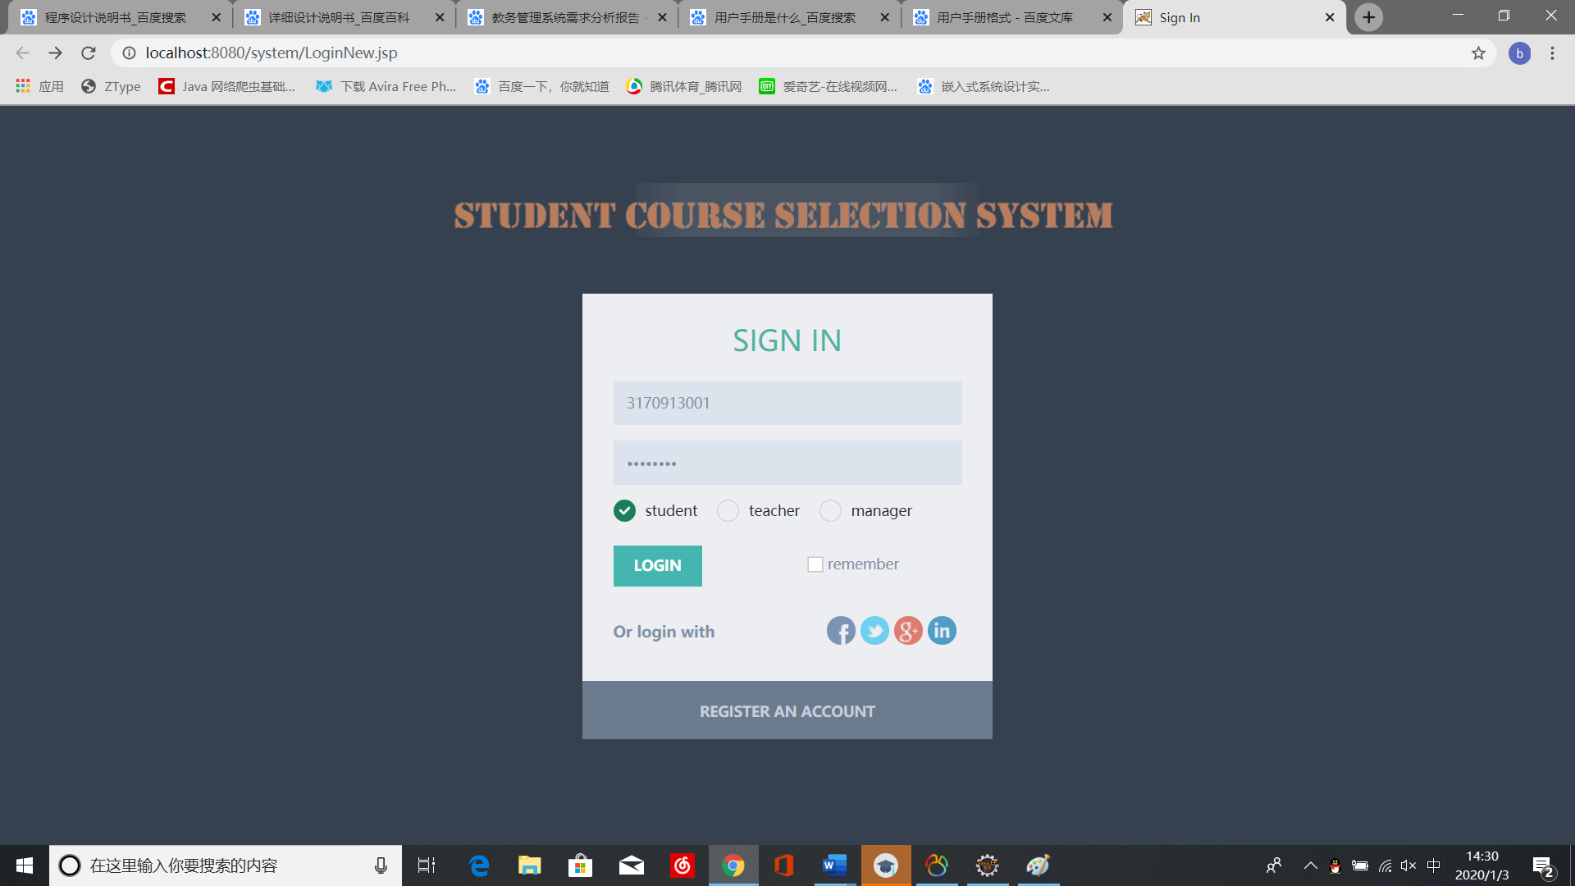

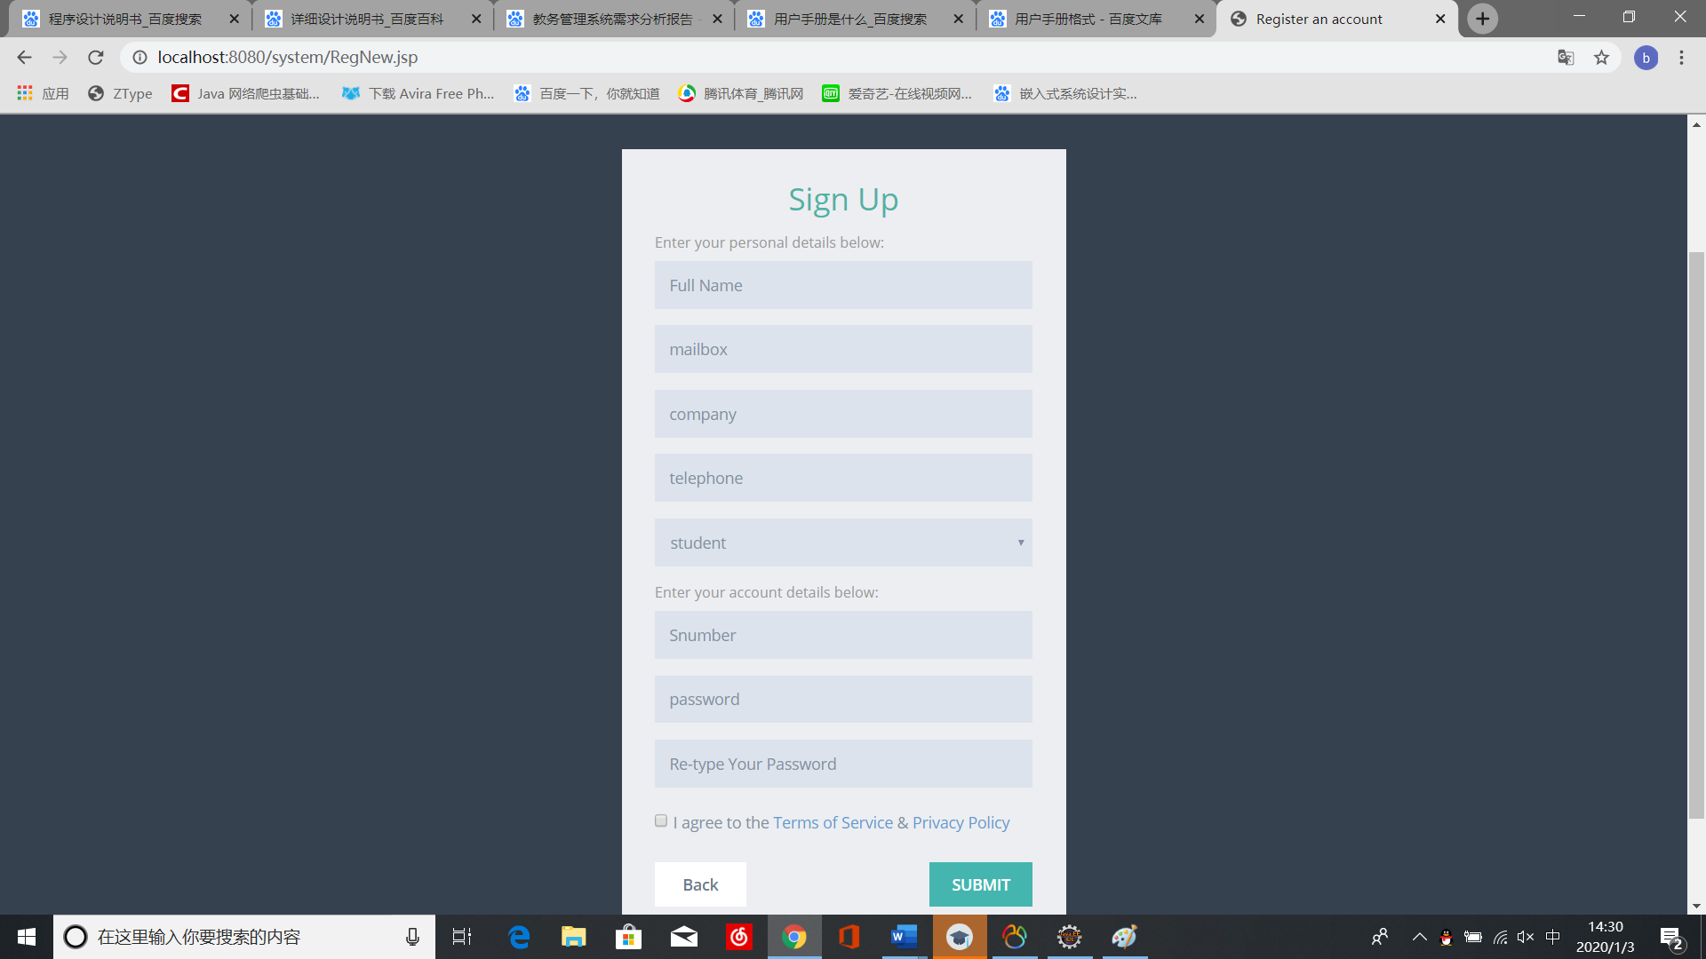

学生模块
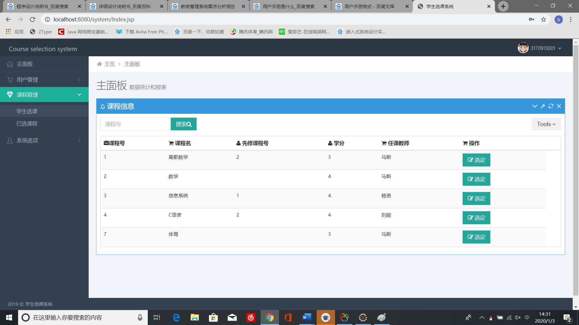

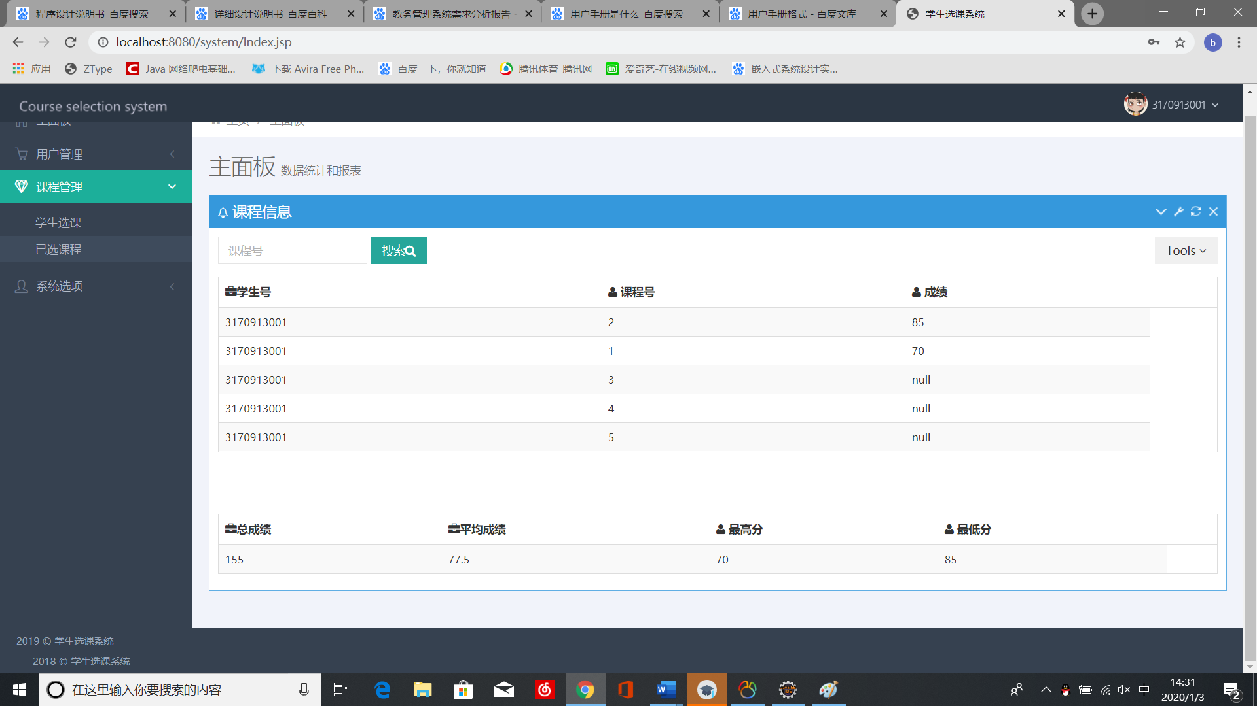

教师模块
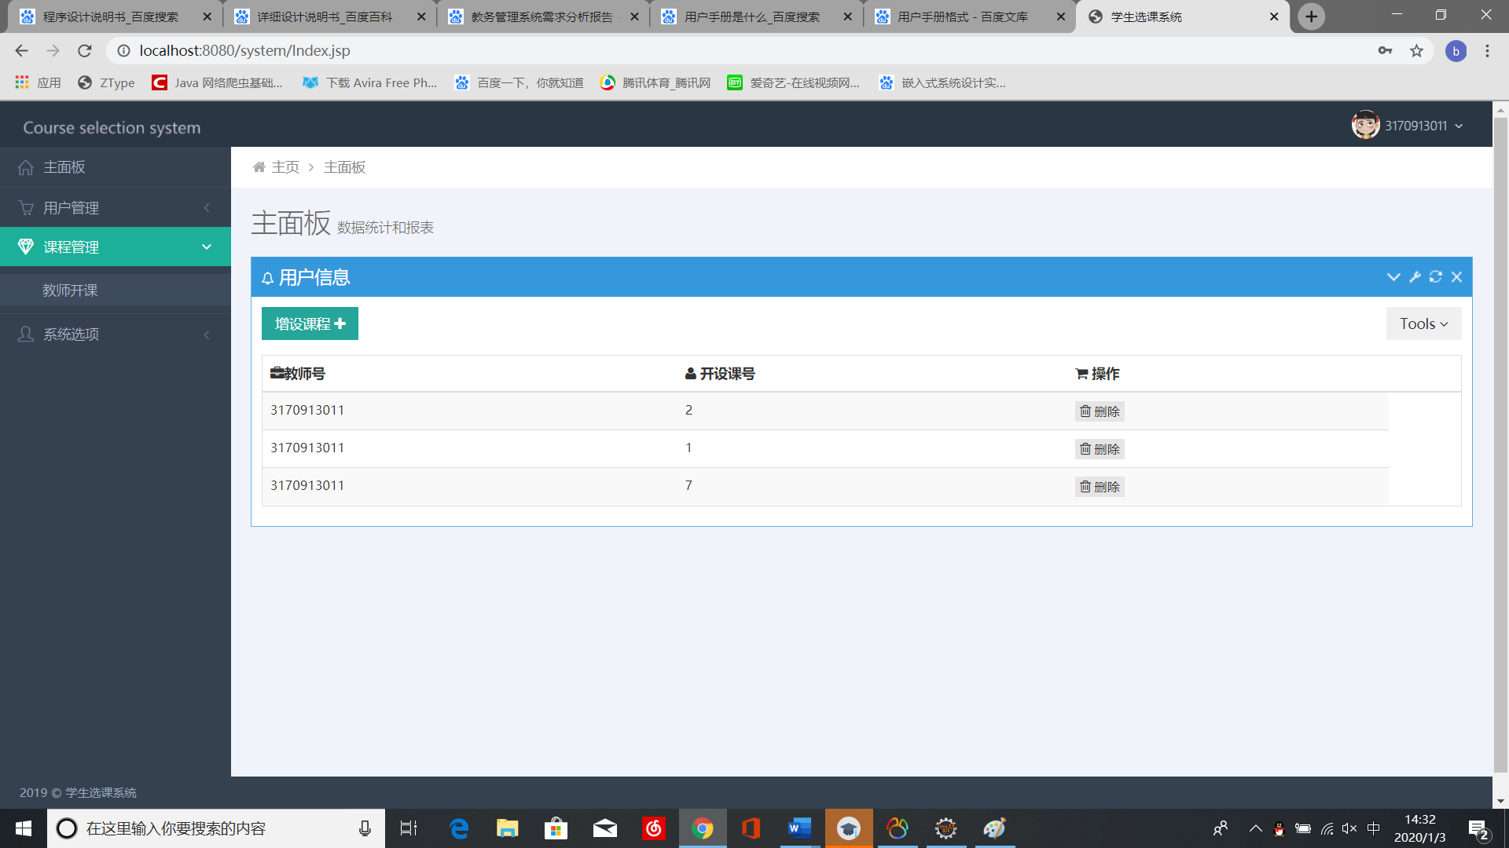

管理员模块
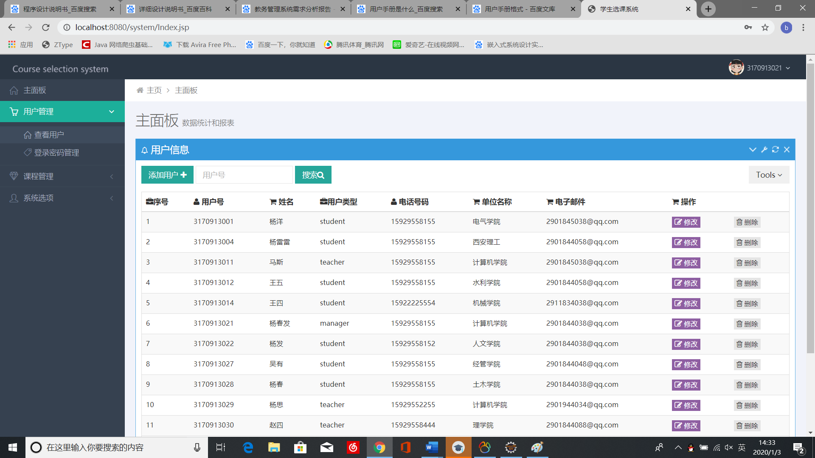

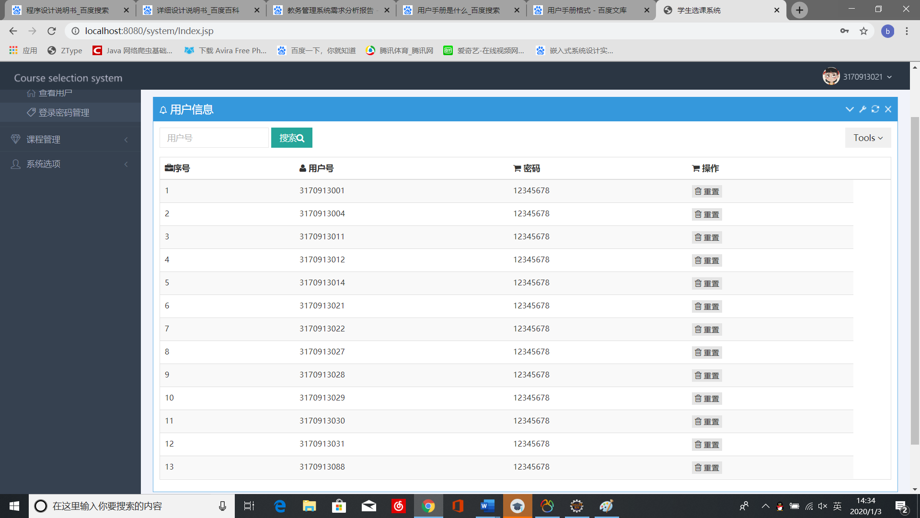

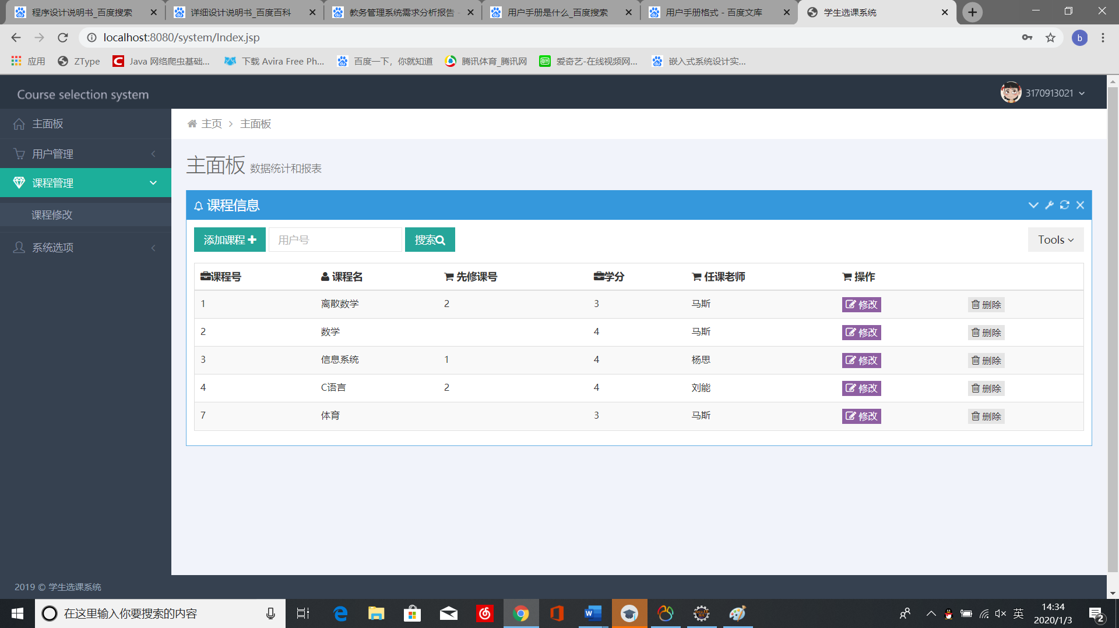

收获和体会

心得体会
通过本次课程设计，我解决了学生选课、老师开课、及管理员对用户、课程信息修改等更加接近了真实的教务系统，不足之处还有很多，像没有对实现老师所开课程的成绩统计，像不及格认识及各个分数的占比，另外教务系统还应该可以在线发布通知，新闻等功能，总之，自己还需要多多完善整个系统，此外，技术熟练度及效率也有待提高。

设计任务

教学管理系统
建库：1个----教学管理数据库。
建表：3个----教师表(T表)、学生表(S表)、课程表(SC表)。
编程：5个----输入、修改、查询、计算、输出等五个子系统。
要求：（1）每组5个人，每人完成一个子系统，每人都要建立库及全部表；
（2）每人写出各自的课程设计报告；
（3）程序用选定的语言编写，必须上交上机调试通过的源程序。

评语

